HƯỚNG DẪN NỘP ĐĂNG KÝ ĐỀ CƯƠNG, ĐỀ TÀI
Bước 1: Truy cập vào phần mềm với địa chỉ như sau:
https://syt.thuathienhue.gov.vn/detai/dangnhap?UniqueId=82-D8-98-AB-85-38-17-8E-F9-B0-19-E1-F2-3B-87-B4-6D-80-E1-27

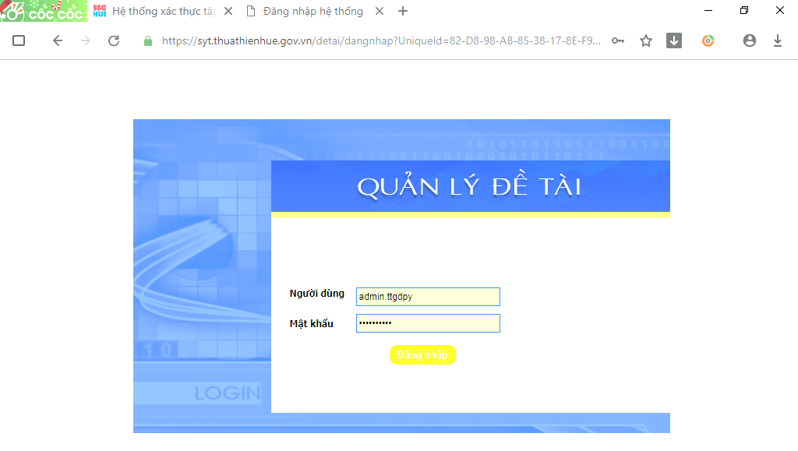
Hình 1
Ví dụ: Đăng nhập tài khoản của Trung tâm Giám định pháp y
TK: ttgdpy (Quy tắc tên đăng nhập đơn vị là: ‘địa chỉ email công vụ của đơn vị’)
MK: “Tổ thư ký cung cấp”
Chú ý: Phải thay đổi mật khẩu sau lần đăng nhập lần đầu tiên.
Để thực hiện chúng ta thực hiện: Hệ thống\ Đổi mật khẩu ( Hình 2)
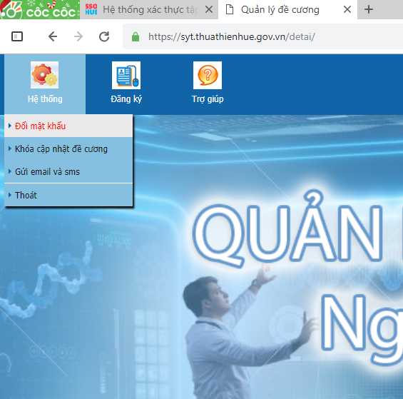
Hình 2
Tiếp theo nhập lại mật khẩu mà Tổ thư ký đã cung cấp trước đó vào mục “Mật khẫu cũ”. Và đơn vị tiếp tục nhập lại mật khẩu mới 2 lần giống nhau tại “Mật khẩu mới” và “Xác nhận mật khẩu”. (Hình 3)
Ghi chú: Mật khẩu phải đảm bảo điều kiện là tối thiểu 8 ký tự (IN HOA, in thường, ký tự số, ký tự đặc biệt).
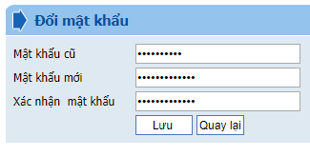
Hình 3
Bước 2: Hướng dẫn nhập đăng ký đề cương (năm 2019)
Theo như Hình 4, chính là giao diện chính của phần mềm
Hình 4
Để thực hiện thao tác gửi đăng ký đề cương, chúng ta chọn “Đăng ký\Cập nhật đề cương” (Hình 5)
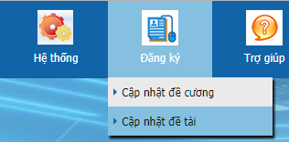
Hình 5
Sau đó phần mềm sẽ xuất hiện giao diện như Hình 6
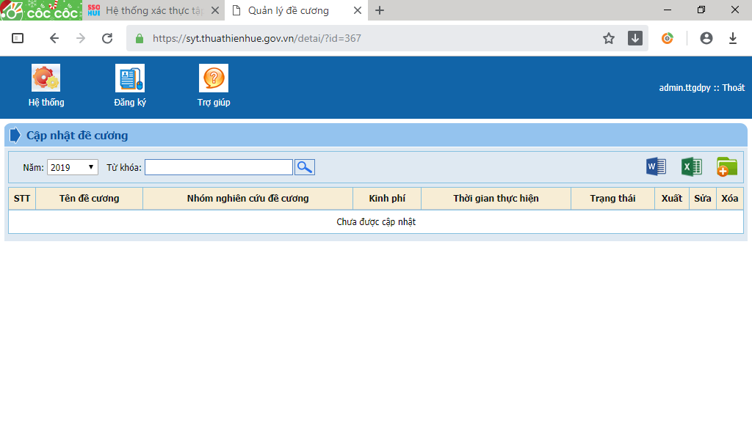
Hình 6
Tiếp tục chúng ta chọn như Thêm mới đề cương (Hình 7)
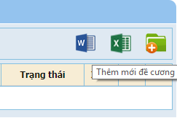
Hình 7
Tiếp tục phần mềm sẽ xuất hiện tiếp form nhập thông tin về mẫu đăng ký đề cương như Hình 8
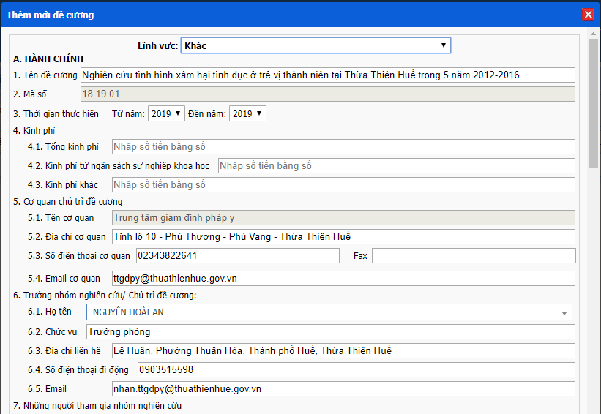
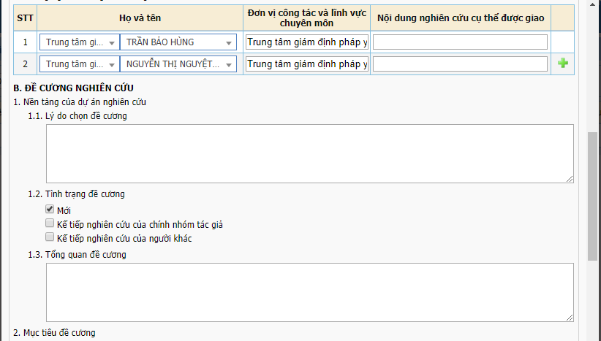
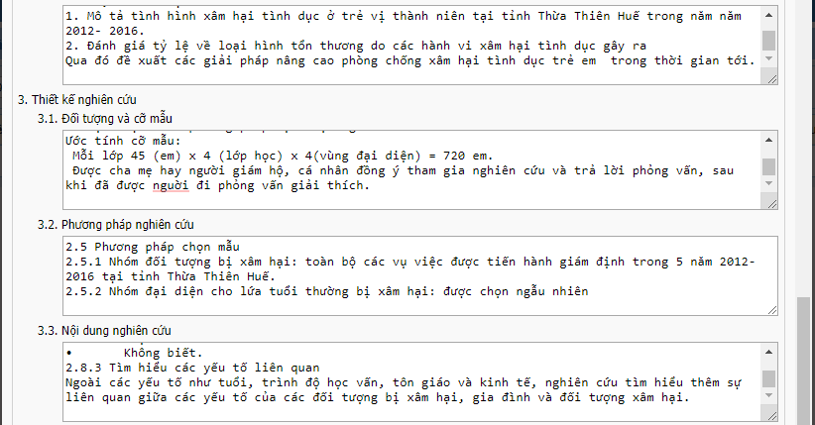
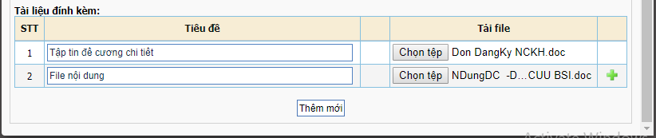
Hình 8
Ghi chú:
+ Chúng ta phải nhập đầy đủ các thông tin theo đúng quy định như Hình 8.
+ Phải có file đính kèm.
Sau đó chọn “Thêm mới” là xong.
Bước 3: Kiểm tra kết quả đã nhập thông tin gửi đăng ký đề cương. Nếu có thay đổi hoặc bổ sung thông tin đăng ký. Thì đơn vị click vào để thực hiện thay đổi hoặc bổ sung thông tin . Tương tự đối với trường hợp xóa thì click vào (Hình 9)
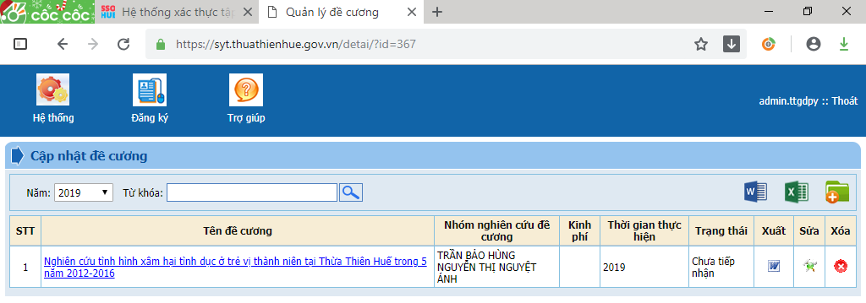
Hình 9
Bước 4: Đơn vị theo dõi trạng thái của Hội đồng khoa học kỹ thuật của ngành khi có yêu cầu bổ sung thông tin, nếu có yêu cầu.
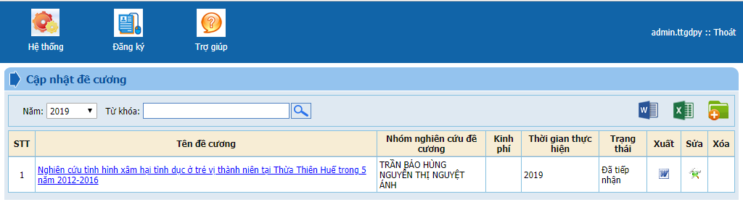

THÔNG TIN HỖ TRỢ XIN LIÊN HỆ
ThS Nguyễn Đào – Thư ký HĐKHKT
ĐT: 0905997959
Zalo: 0905997959
Email: ndao.syt@thuathienhue.gov.vn

